TIRIAME VANDENĮ
Priemonės: Indai su karštu, šaltu, iš balos, lauke per naktį laikytu vandeniu, vandens termometrai, šaukštai, plastikinės lašinės, kamuoliukas plastikinis, akmenukai, plunksnos, popieriaus skiautės, medinė kaladėlė.
Tikslas: skatinti vaiką stebėti, tyrinėti, atrasti.
Eiga. Vaikai susiskirsto komandomis.
1 bandymas. Pasivaikščiojimo metu vaikai su lašinėmis po lietaus iš balos sėmė vandenį ir skaičiavo kiek lašų tilpo vandens į stiklinę. Vaikai atliko šį bandymą susidomėję ,tačiau užtruko ilgą laiką.
2 bandymas. Mergaitės į šaukštą su lašine lašino vandenį ir skaičiavo kiek lašų reikia įlašinti su lašine į šaukštą ir pylė į plastikinę stiklinaitę. Jos turėjo išsiaiškinti kiek lašelių vandens telpa šaukšte ir kiek šaukštų vandens telpa stiklinėje.
3 bandymas. Vaikai apžiūrėjo vandens termometrus, išsiaiškino kaip jais reikia naudotis ir ėmėsi darbo. Jiems reikėjo išmatuoti: karšto, šalto, lauko ir iš balos temperatūros vandenį ir viską užfiksuoti. Taip sužinoti, kurio vandens temperatūra aukščiausia, kurio žemiausia. Vaikams buvo įdomu atlikti šį bandymą.
4 bandymas. Siūloma vaikams pažaisti su akmenukais, pabandyti įmesti juos į indus su vandeniu. Vaikai žaidžia, mėto į vandenį, ištraukia ir vėl mėto ir stebi, kaip jie skęsta. Atnešus plastikinį kamuoliuką siūloma atspėti, kas atsitiks su kamuoliuku – nuskęs ar ne. Įmeta į vandenį, tada siūloma vaikams pažaisti su juo, pabandyti nuskandinti. Kas vyksta? Akmenukai yra sunkūs, todėl skęsta, kamuoliukas ne, nes yra lengvas, pripūstas oro. Vaikai tą patį atlieka su popieriaus skiautėmis, plunksnelėmis, ir plastikiniais puodeliais, medine kaladėle. Padaroma išvada, kad lengvi daiktai, kai kurie mediniai ir plastikiniai daiktai, neskęsta.

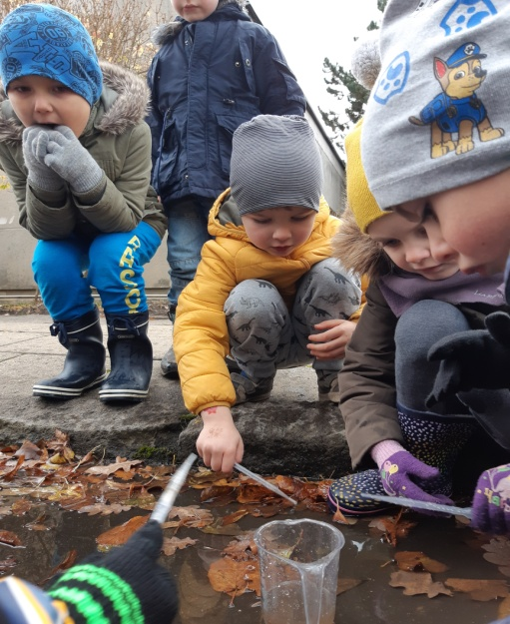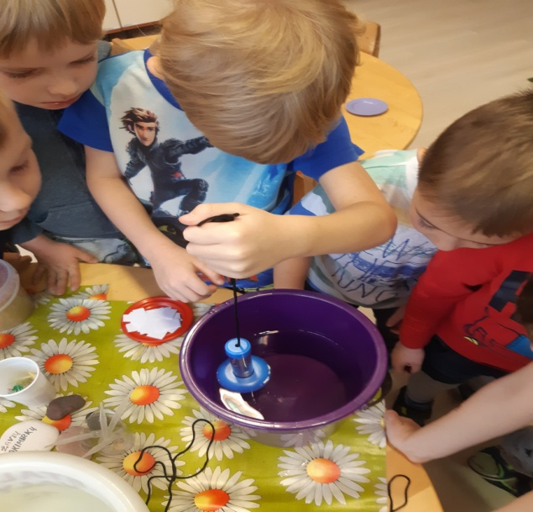

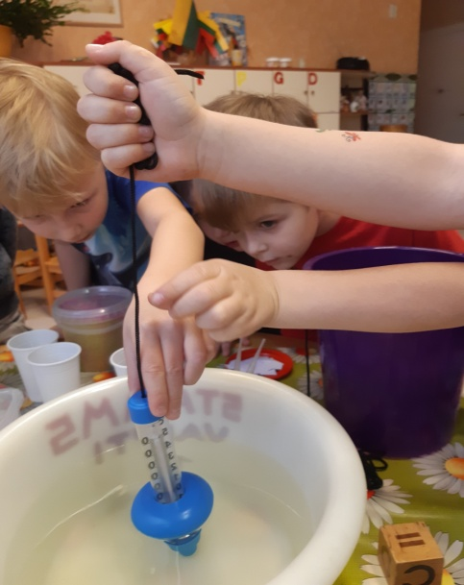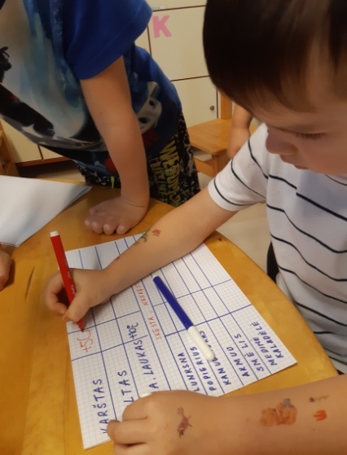

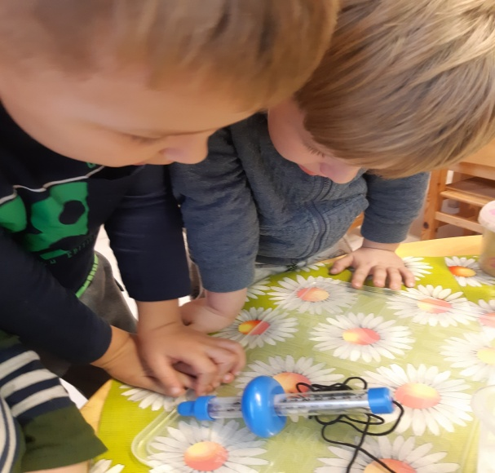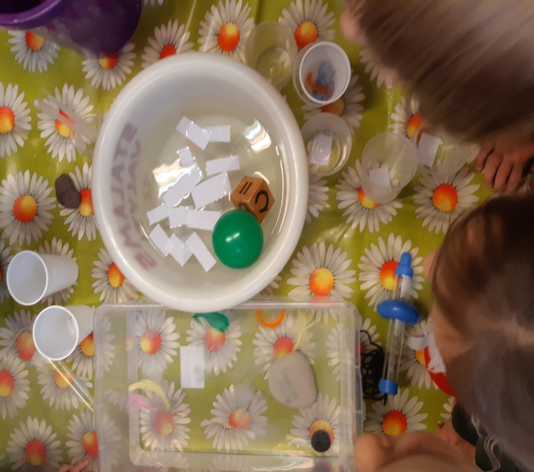
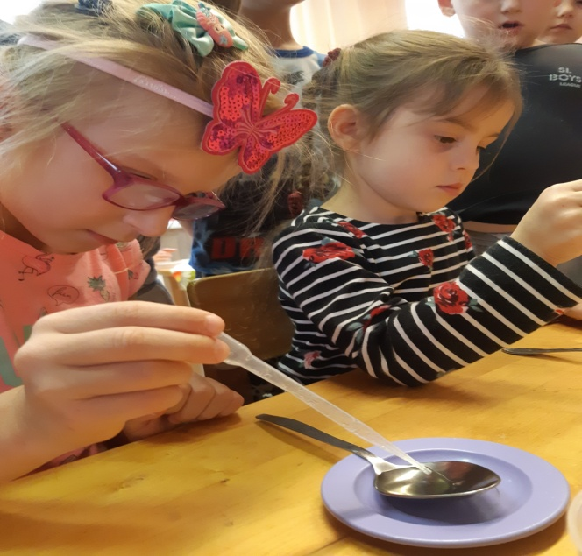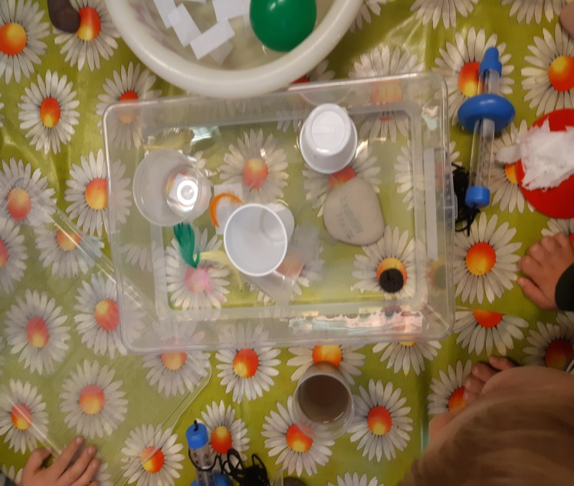

Vilniaus „Žilvinėlio“ lopšelio-darželio pedagogės

